Análisis factorial exploratorio:
- Presentación del modelo EFA:
El objetivo del EFA es detectar si hay variables latentes (no observadas) que explican por qué las variables observadas están correlacionadas entre sí y pueden agruparse en un proceso de reducción de datos.
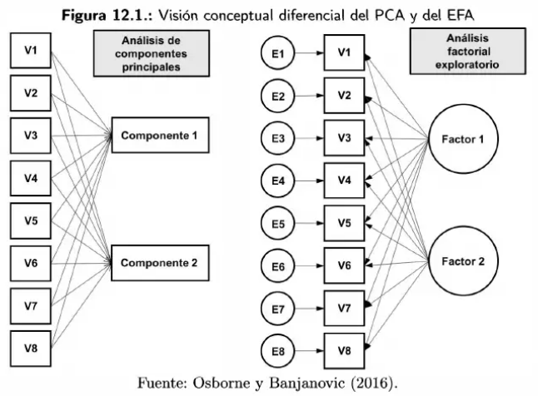
Se asume también que los factores no explican todo el comportamiento de las variables, por lo cual se incluye un término de error que recoge la parte del comportamiento de los indicadores no explicados por los factores. (Note que las flechas van de los factores a las variables, pues el objeto básico del EFA es describir las covarianzas entre variables observadas en función de otras no observadas que subyacen bajo ellas, esto es, factores).
Consideramos que xi son variables observadas con media 0 y varianza 1. El modelo EFA puede definirse como:
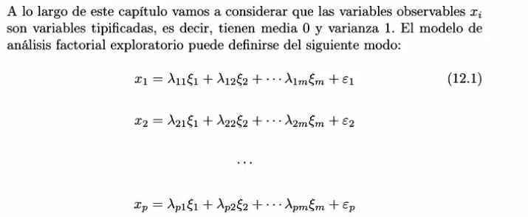
Donde lambdajh es el peso del factor h sobre la variable j (cargas factoriales); xi son los factores comunes; y épsilon son los factores específicos o errores.
Nótese que, en el modelo, cada una de las p variables observadas son una combinación lineal de m factores comunes (m < p) y de un factor único. Matricialmente:
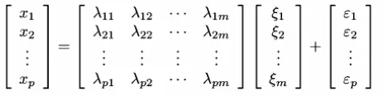
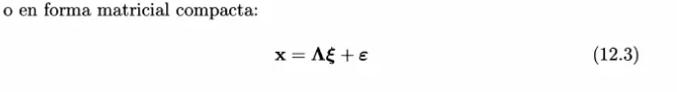
El modelo EFA supone las siguientes hipótesis sobre la esperanza y la matriz de covarianzas de los factores comunes:
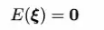
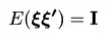
Respecto de los errores:
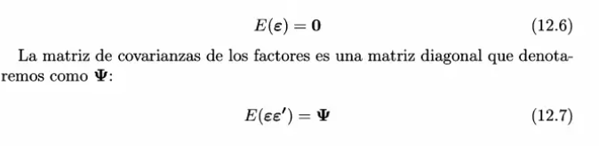
Como la matriz de covarianza es un matriz diagonal, los errores están no correlacionados entre sí. Para poder realizar inferencia que permita distinguir, para cada variable, entre factores comunes y el factor único, se supone que ambos están no correlacionados:
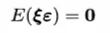
Adicionalmente, el modelo EFA cumple diferentes propiedades. Primero, como xi tiene medio 0 y varianza unitaria, entonces:
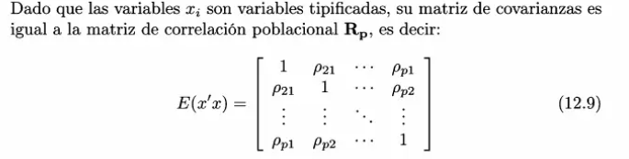
La matriz de correlación poblacional se puede descomponer como:
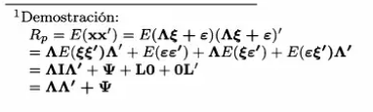
Esto es equivalente a:
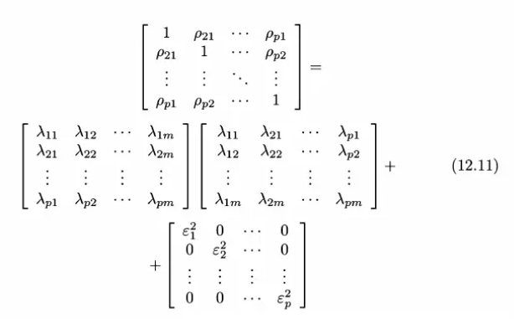
De manera genérica, la varianza de xi se puede descomponer como:
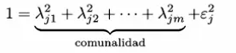
También se sigue de la expresión que cualquier correlación entre dos variables se expresa como:

- ¿Cómo funciona la extracción de factores?
Siguiendo la descomposición de la matriz Rp, todo consiste en estimar las matrices Lambda y Psi.
No es tan sencillo. Hay dos problemas:
- Limitación de número de grados de libertad: es claro que un proceso de estimación con limitaciones en grados de libertad, como MV, requiere que el número de ecuaciones sea mayor o igual que el número de parámetros a estimar:
- No unicidad de la solución: no habrá nunca una solución única a un problema de EFA, y eso es un problema sin solución.

- Métodos para la extracción de factores
Nos centramos en tres métodos: PCA, método de ejes principales y MV.
- PCA
Partimos de la matriz R. La matriz diagonal L se puede definir como
Los elementos de su diagonal son los autovalores (valores propios) y a las columnas de V se les denomina autovectores. Así, R se descompone como el producto de tres matrices, conteniendo autovalores y autovectores:
Entonces:

Esto es precisamente la matriz R sin la matriz Psi, es decir, sin incorporar la varianza residual. Por tanto, las cargas factoriales se reduce a obtener los autovectores V y los autovalores L de la matriz R. Mire esta solución:

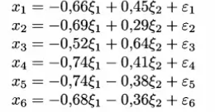
Note que el término de error no es sino los factores que no fueron incluidos:
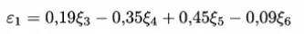
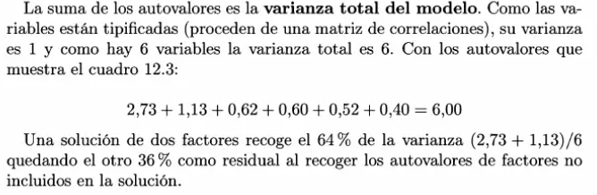
La comunalidad es la varianza de cada variable explicada por la solución factorial. Simplemente es la suma de los cuadrados de las cargas:
64% del comportamiento es explicado por los dos factores
El 36% se debe a la varianza residual.
Nótese que la cercanía entre la matriz de correlaciones muestral y la reproducida puede ser un indicador de ajuste o calidad de la representación del modelo factorial:
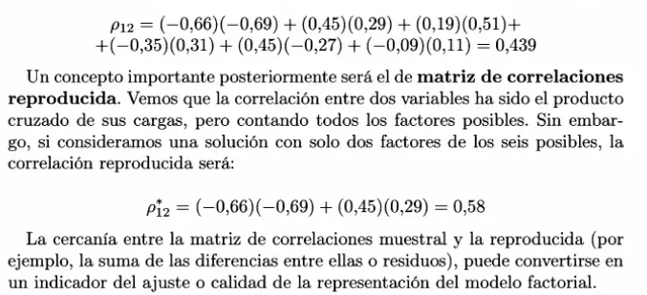
- Método de ejes principales: es un método que funciona por iteraciones, lo cual puede implicar que no se llegue a la convergencia. El método funciona así:
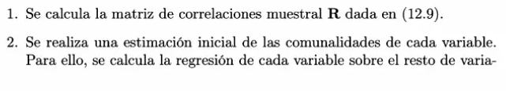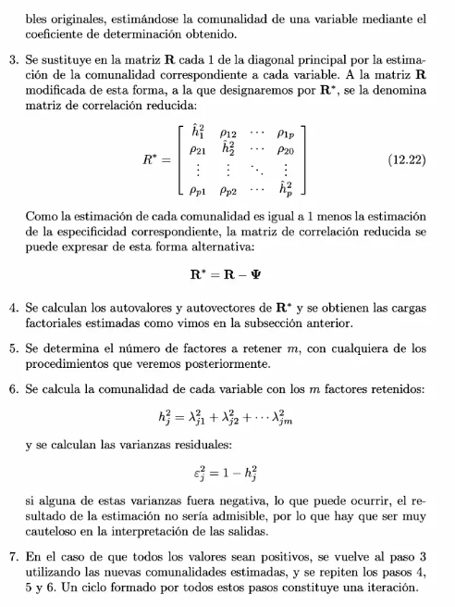
En R con fm = “pa”: 
- MV: Otro método iterativo muy común es la estimación por máxima verosimilitud. A partir de este método, la estimación se basa en construir una función (ML function) que sea la diferencia entre la matriz muestral y la reproducida y estimar los parámetros que minimicen la diferencia:
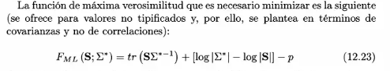
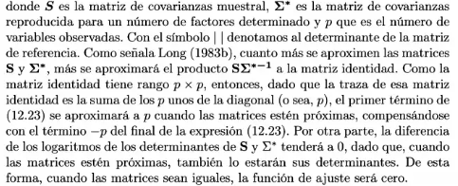
- ¿Qué método elegir?
Como señala Sharma (1996), afirma que las diferencias entre los resultados son mínimas. No importa mucho qué método utilizar. Como señala Osborne & Banjanovic (2016), el método PCA no descompone el modelo en varianza común y específica. Sin embargo, esto no courre con el planteamiento de ejes principales. La literatura señala que, cuando no se cumplen los supuestos del modelo, lo mejor es utilizar el método de máxima verosimilitud.
- ¿Cuántos factores elegir? Los factores serán elegidos mediante el análisis paralelo.

